



２０２２年

４月発行

春期号

**ＮＥＷＳ　ＬＥＴＴＥＲ**

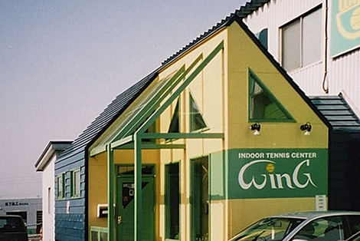



**インドアテニスセンター　ウイング　札幌大谷地校**

〒004-0041　札幌市厚別区大谷地東1丁目3-12

℡0120-1024-55　／　011-894-1024

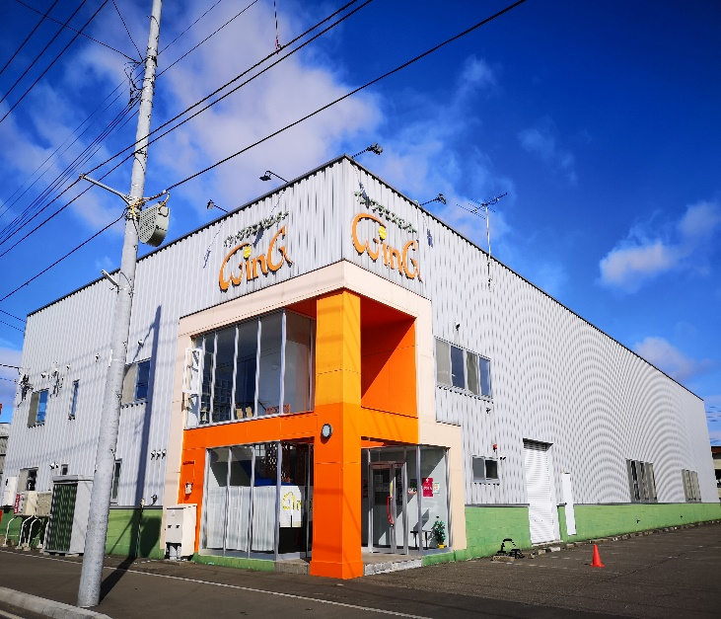

**インドアテニスセンター　ウイング　帯広校**

〒080-0026　帯広市西16条南1丁目34番地9-1

℡0120-88-1024　／　0155-35-2242

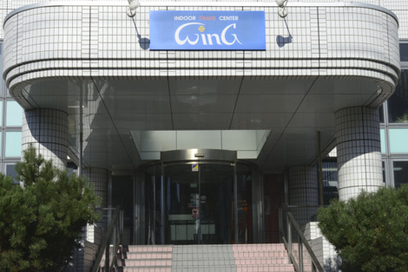

**インドアテニスセンター　ウイング札幌ウエスト校**

〒063-0828　札幌市西区発寒8条1１丁目1-5

℡0120-35-1024　／　011-662-3300

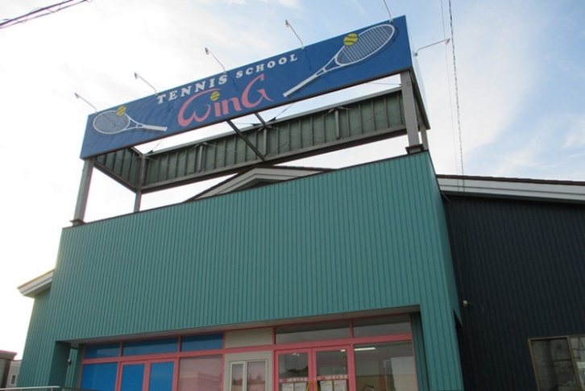

**インドアテニスセンター　ウイング　札幌羊ヶ丘校**

〒062-0042　札幌市豊平区福住2条10丁目15-5

℡0120-12-1024　／　011-855-3677

ＩＮＦＯＲＭＡＴＩＯＮ



※次期変更手続き期間　8週目～9週目（２週間厳守）

※尚、スケジュールは諸事情により変更する場合がございます。

定期レッスン12回を1度もお休みせずに出席すると皆勤賞のプレゼントがございます♪

**4/29～5/5は休校日です。**

**休校日にはイベントを企画します！**

**是非ご参加ください。**

**＊春の無料体験レッスンDAY＊**

こちらの期間中は

参加費￥500！で

レッスンが受けられます♪

**4/22(金)～4/28(木)**

**4/29(木・祝)～5/1(日・祝)**

**5/20(金)～5/26(水)**

[](https://4.bp.blogspot.com/-6CIdE6qI-Qo/VlAZc3z0DMI/AAAAAAAA06s/OH4uVJZe0ck/s800/tennis_coach.png)

**トリプルキャンペーン**

春の新規ご入会

ウイング初めての方限定！

有効期限2022年5月15日

※３カ月以上スクールご継続の方が対象となります。※★L1（30分間）・WKは対象外です。

レッスン受講料

１ヶ月分

ご入会初月の

特典①

テニスラケット

プレゼント！

ウイング指定

半額!

レッスン受講料半額または、ラケットのどちらかを選べます

【ジュニアクラスご入会の方には・・・】

（数量限定）

特典②

【ご入会の方全員に】

WINGオリジナル

ミネラルウォーター1箱



（24本）

年会費3,850円【家族会員2,200円】

体験レッスン後即日ご入会いただくと…

※翌日以降は全額いただきます。

特典③

０円!

復帰の手続き完了後、有効期限内の振替チケットが使用可能です！

復帰の方は!!

[](https://2.bp.blogspot.com/-6Ux-EJstMCk/U8XkDiER6cI/AAAAAAAAiqM/Zc0KWUXGrwk/s800/corner06_dots.png)

ぜひご家族・お友達をご紹介ください♪

[](https://2.bp.blogspot.com/-6Ux-EJstMCk/U8XkDiER6cI/AAAAAAAAiqM/Zc0KWUXGrwk/s800/corner06_dots.png)

紹介特典

※ご紹介いただいた方がご入会した場合となります

選べる特典①

**ウイングチケット回数券(５回分)**

**ウイングポイント3,000P**

**レッスンチケット(３回分)**

おはようテニス＆ゲームコースに！

テニス用品の購入を検討中の方へ！

もっとレッスンを受けたいなら！

**ｏｒ**

**※有効期限：半年**

**ｏｒ**

※有効期限：期内中

さらに特典②

WINGオリジナル

ミネラルウォーター1箱



（24本）

※3ヵ月以上スクール継続が条件となります。

※L1・ホワイトクラスへの入会は対象外です。

※元スクール生をご紹介の場合は、対象外とさせていただきます。



ＡＢＯＵＴ ＴＥＮＮＩＳ…蒲生代表



【取得資格】

・（社）日本テニス事業協会公認

エグゼクティブテニスプロデューサー

・（財）日本体育協会公認テニス教師

・（財）日本体育協会公認テニス上級指導員

・（財）日本テニス協会Ｃ級公認審判員

**【テニスで１０歳長生き！】**

今年、朝日新聞の全国版にこんな記事が載りました。「最も長生きな種目はテニス？」スポーツは健康に長生き（健康寿命）するために大切と言う事は知られています。では何のスポーツが一番良いの？と言うのは明確ではありませんでした。海外の研究チームが男女約8,500名を対象に25年間にわたって調査した結果、スポーツをする人の平均余命は長く、その中でもテニスをする人が一番だと分かりました。対象になったスポーツは8種目、その中でテニスをする人の平均余命は9.7歳で1位です。平均寿命より余命が10年近く長いと言う事は、90歳以上まで長生き出来ると言う事です。

テニスの年齢別大会は、男女とも35歳以上から5歳刻みに85歳以上のクラスまであります。一番エントリー数が多いのは、男子が65歳以上、女子は55歳以上です。皆さんもチャレンジしては如何でしょうか？今からでも遅くないですよ！



[](https://4.bp.blogspot.com/-6CIdE6qI-Qo/VlAZc3z0DMI/AAAAAAAA06s/OH4uVJZe0ck/s800/tennis_coach.png)

**メルボルンのテニスクラブとの交流**

特

報

海外には日本のテニススクールの様な、レッスンを主体としたテニス教室はありません。あるとしてもテニスクラブへ入会する初心者を対象にしたレッスンくらいです。またレッスンで使用するボールは少なく、良くない状態の場合が多いようです。以前紹介したメルボルンのエリートテニスクラブから、日本のテニススクールのビジネスモデルを導入したいとの連絡がありました。まずはウイングの使用済みのレッスンボールを見たいと言うので、船便で数百個送りました。届くまでに数ヶ月かかるそうで、空気が抜けているのでは？と心配です。お礼にエリートテニスクラブの倉庫に眠っていた全豪オープンテニス等の記念品が贈られてきました。準備が出来たらウイングで展示したいと思っています。早く普通の生活に戻って、会員同士の交流も出来れば良いですね！

めでたい瓦版



1. **柘植コーチ：**自宅周辺で大雪で埋まる車が多発！今のところ自分の車は一度も埋まっていません。

ラッキー！

1. **山田コーチ：**娘（小１）が１２月に開催された新体操の大会で、個人種目（徒手1.2年生の部）で優勝！

**3）谷江コーチ：**マイクロナノバブルのシャワーヘッドを購入、入浴が楽しみになりました！

**4）フロント南川：**健康診断で血糖値・悪玉コレステロール値が基準以上、大好きなお菓子を控えます！

大

谷

地

校

1. **南コーチ：**1月の大雪の朝、通勤5㎞に1時間、携帯電話も忘れて車中でテンパり、間に合いましたが、お客様は全員欠席！

**2）大西コーチ：**スタッフがケガで長期間休業！ケガや病気もなく代行を無事乗り越えました！

これからも頑張るぞ！

**3）フロント林：**お客様に「林さんの声は元気が良くて気持ちいいね！」と褒めて頂きました。

これからも美声（笑）に磨きをかけます！

**4）フロント樋口：**３回目のワクチンを予約しました。春になったら気軽に遊びに行けるかな？

帯

広

校

ウエスト校

1. **山本コーチ：**世界が平和に向かって行く「夢」を見た！
2. **市川コーチ：**芋焼酎のお湯割りのお風呂に入る「夢」を見た！

**3）平野コーチ：**実家に新しい家族「猫」が増えた！

**4）山口（武）コーチ：**娘が2歳の誕生日を迎え、毎日元気に成長してくれるのが嬉しいばかり！

**5）フロント小笠原：**去年はお弁当作りを一度も休まず、今年もこの調子で頑張るぞ！

**6）フロント谷口：**膝つきですが、腹筋ローラーの出来る回数が少しずつ増えてきた！

蒲生代表

**1）山口（貴）コーチ：**可愛い～娘が卒園して、この春ランドセルを背負って小学生に！

**2）高橋コーチ：**昔のアルバイトが弁護士事務所を開業、今後何があっても安心！

**3）亜弓コーチ：**家の猫が、アニマルライバーにスカウトされる！

**4）宮内コーチ：**全豪オープンでナダルが優勝！直ぐ北京オリンピックが始まりスポーツに感動の連続！

**5）フロント須田：**車が雪に埋まって困っていたら、周囲の人達に助けてもらいました。人の温かさに感動！

羊ヶ丘

校

1）FM「ウイング・ブルドン」に大谷地校の柳田さんが出演、「食」に関する活動を紹介して頂きました！

2）昨年末に三重県を訪問、蒲生氏郷ゆかりの松阪城を訪問！氏郷グッズをたくさん買いました！

3）オーストラリアのサッカーリーグが始まり、メルボルンのクラブに所属する末っ子の活躍が楽しみ！

**めでたい話題！募集中！**

皆様の身の周りで起きた「めでたい」話題を募集しています。

面白い話題があればこのコーナーで紹介させて頂きますので、

スタッフに伝えてください。

INFORMATION

**次期継続の方にプレゼントします！**

～WING大谷地校

継続の会員様へ

春期

**2**

枚プレゼント

ゲームチケット

ゲームチケット

**2**

**5**

個プレゼント

スタンプ

スタンプ

**5**

会員の皆様へ感謝を込めて

会員の皆様へ感謝を込めて

**その他、ウイングオリジナルミネラルウォーターを**

**おひとり様1本プレゼントします！**

**石澤　開コーチ**

**AKERU　　　　ISHIZAWA**

**◆誕生日・星座　・・・1997年12月9日　いて座**

**◆血　液　型　　　・・・A型**

**◆出　身　地　　　・・・青森県むつ市**

**◆好きな食べ物　・・・ホイコーロー・モンブラン**

**◆趣　　　味　　　　・・・ドライブ・ゲーム**

**◆プレースタイル　・・・ネットプレー主体**

**◆得意ショット　　・・・ロブ・フォアリターン**

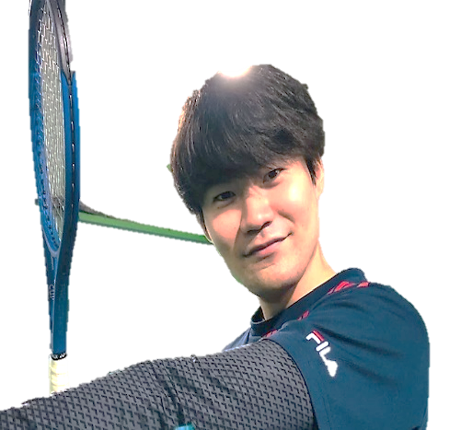

**コーチ　紹介**

**コート内の誰よりも元気に走り回ります！！！！**

**楽しいレッスンを目指しますのでよろしくお願いいたします！**

**春期から一般・ジュニアクラスのチーフコーチとして**

**活躍します！ぜひレッスンに来てください！**

編集後記

皆様こんにちは。

今年の冬は過去に経験したことがない大雪でした。大雪だったためか、いつもより春を待ち遠しく感じてしまいます。ウイングの花壇にお花が咲くのを楽しみにしています(#^.^#)

　　　　　　　　　　　　　　　　　　　　　　　　　　　　　　　　　　　　　　　　　　　　　　フロント南川